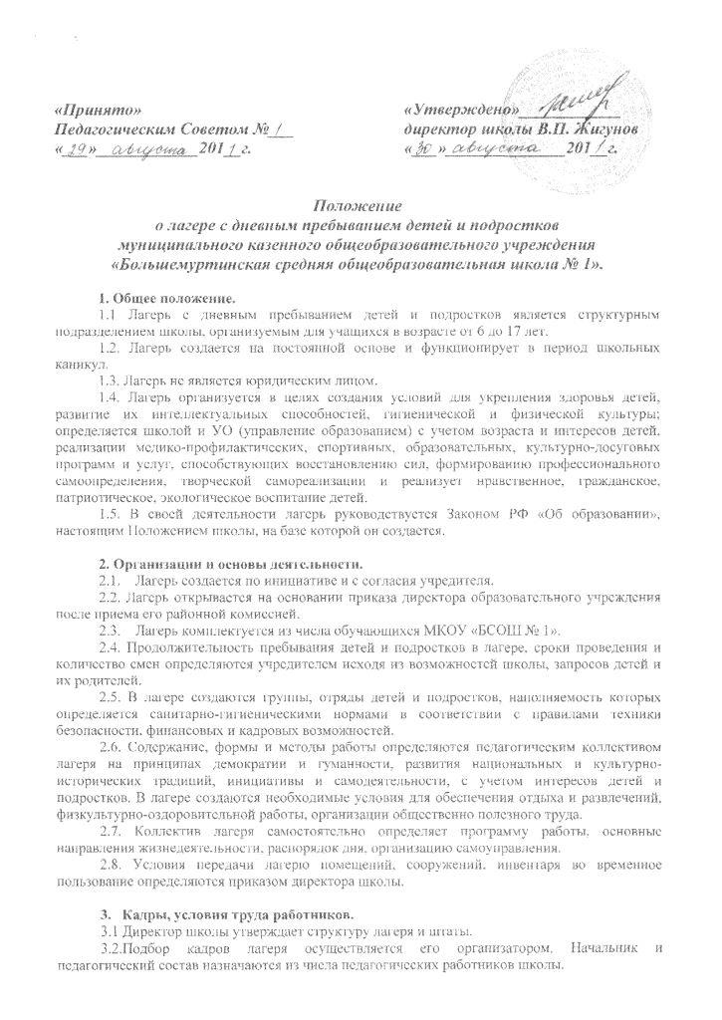
3.3. Начальник лагеря:
• назначается из числа педагогов, работающих в летнем оздоровительном лагере и утверждается приказом директора школы;
• обеспечивает общее руководство деятельностью лагеря, утверждает по согласованию с организатором лагеря правила внутреннего распорядка лагеря;
• создает необходимые условия для проведения воспитательной и оздоровительной работы;
• несет ответственность за организацию питания;
• несет ответственность за работу воспитателей, координирует их деятельность, по необходимости, составляет график работы воспитателей;
• утверждает списочный состав воспитанников;
• вместе с воспитателями составляет общий план работы лагеря;
• несет ответственность за санитарно-гигиеническое состояние помещения, где находятся дети;
• следит за соблюдением режима дня в лагере;
• отвечает за правопорядок и охрану здоровья детей;
• вместе с воспитателями и согласованию с детьми, формирует отряды.
3.4. Воспитатель:
• несет ответственность за жизнь и здоровье детей, соблюдение распорядка дня, норм санитарной и пожарной безопасности, организацию и содержание оздоровительно-воспитательной и досуговой деятельности, работу органов самоуправления, анализируют деятельность отрядов;
• составляет план работы своего отряда;
• несет ответственность за оформление помещения, где будет располагаться его отряд;
• вместе с детьми распределяет обязанности в отряде;
• ведет учет посещаемости детей в специальном журнале;
• о всех замечаниях и недостатках сообщает директору лагеря.
3.5. Специалисты (библиотекарь, учитель физической культуры, педагоги дополнительного образования):
• осуществляют специализированную педагогическую деятельность в рамках функциональных обязанностей;
• могут быть привлечены для организации досуговых мероприятий;
• отвечают за содержание своей деятельности, результативность работы и привлечение ребят к деятельности;
• готовят творческие отчеты, мастерские и сценические площадки.
3.6. На штатные должности в лагерь принимаются лица, достигшие 18 лет. При приеме на работу требуется медицинское заключение о состоянии здоровья. Каждый работник должен быть ознакомлен с условиями труда, правилами внутреннего трудового распорядка и своими должностными обязанностями.
3.7. В целях оказания методической помощи педагогическим работникам в организации работы с детьми и подростками, повышения профессионального мастерства в лагере может создаваться методический совет, в который входят начальник и педагогические работники.

4. Охрана жизни и здоровья детей и подростков в лагере
4.1. Начальник лагеря и персонал несут ответственность за безопасность жизни и здоровья детей, находящихся в лагере.
4.2. Работники лагеря и дети обязаны строго соблюдать дисциплину, выполнять правила внутреннего распорядка, режим дня.
4.3. Все помещения лагеря обеспечиваются противопожарными средствами. В лагере разработаны планы эвакуации детей на случай пожара и стихийных бедствий.
4.4. Сотрудники лагеря допускаются к работе после специального семинара и медицинского инструктажа по охране жизни и здоровья обучающихся. *
4.5. Организация питания в лагере основывается на примерных нормах питания, утвержденных постановлением Совета Федерации независимых профсоюзов России от 27.05.93 № 6-6 (согласованное с Минздравом России, Госсанэпиднадзором России, Минобразованием России).
4.6. Организация походов, экскурсий, производится в соответствии с инструкцией по организации и проведению походов, экскурсий с учащимися, утвержденной приказом Министерства образования РФ от 13.07.92 №293.

5. Финансирование, бухгалтерский учет и отчетность
5.1. Лагерь содержится за счет средств Фонда социального страхования и местного бюджета. Денежные средства поступают на счет централизованной бухгалтерии Управления образования и расходуются целенаправленно на содержание лагеря, согласно утвержденной сметы.

